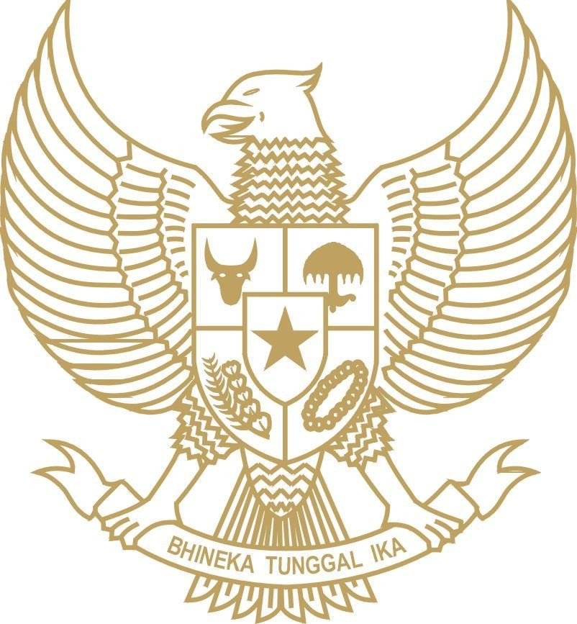

UNIVERSITAS AIRLANGGA

Terakreditasi A / *Accredited A:* SK BAN PT No. 362/SK/BAN-PT/Akred/PT/XII/2018

dengan ini menyatakan bahwa / *this is to certify that:*

**Muhammad Fauzan Alwa**



Nomor Induk Mahasiswa / Nomor Induk Kependudukan: 081811733023 / 1303081205990006

Lahir di / *born in:* Sijunjung, 12 Mei 1999

telah menyelesaikan pendidikan dengan baik pada / *has satisfactorily completed the studies in the:*

PROGRAM SARJANA PROGRAM STUDI TEKNIK BIOMEDIS

*Bachelor Program in Biomedical Engineering Study Program*

# FAKULTAS SAINS DAN TEKNOLOGI

*Faculty of Science And Technology*

Tanggal Lulus / *Graduation date:* 01 Februari 2024

Kepadanya diberikan ijazah dan gelar / *has been awarded the certificate and degree of:*

# SARJANA TEKNIK (S.T.)

BACHELOR OF ENGINEERING

beserta segala hak dan kewajiban yang melekat pada gelar tersebut

With all the rights and responsibilities appertaining thereunto

DEKAN / *Dean*

## Prof. Dr. Moh. Yasin, M.Si.

### NIP 196703121991021001

Diterbitkan di / *issued in* Surabaya, 05 Maret 2024

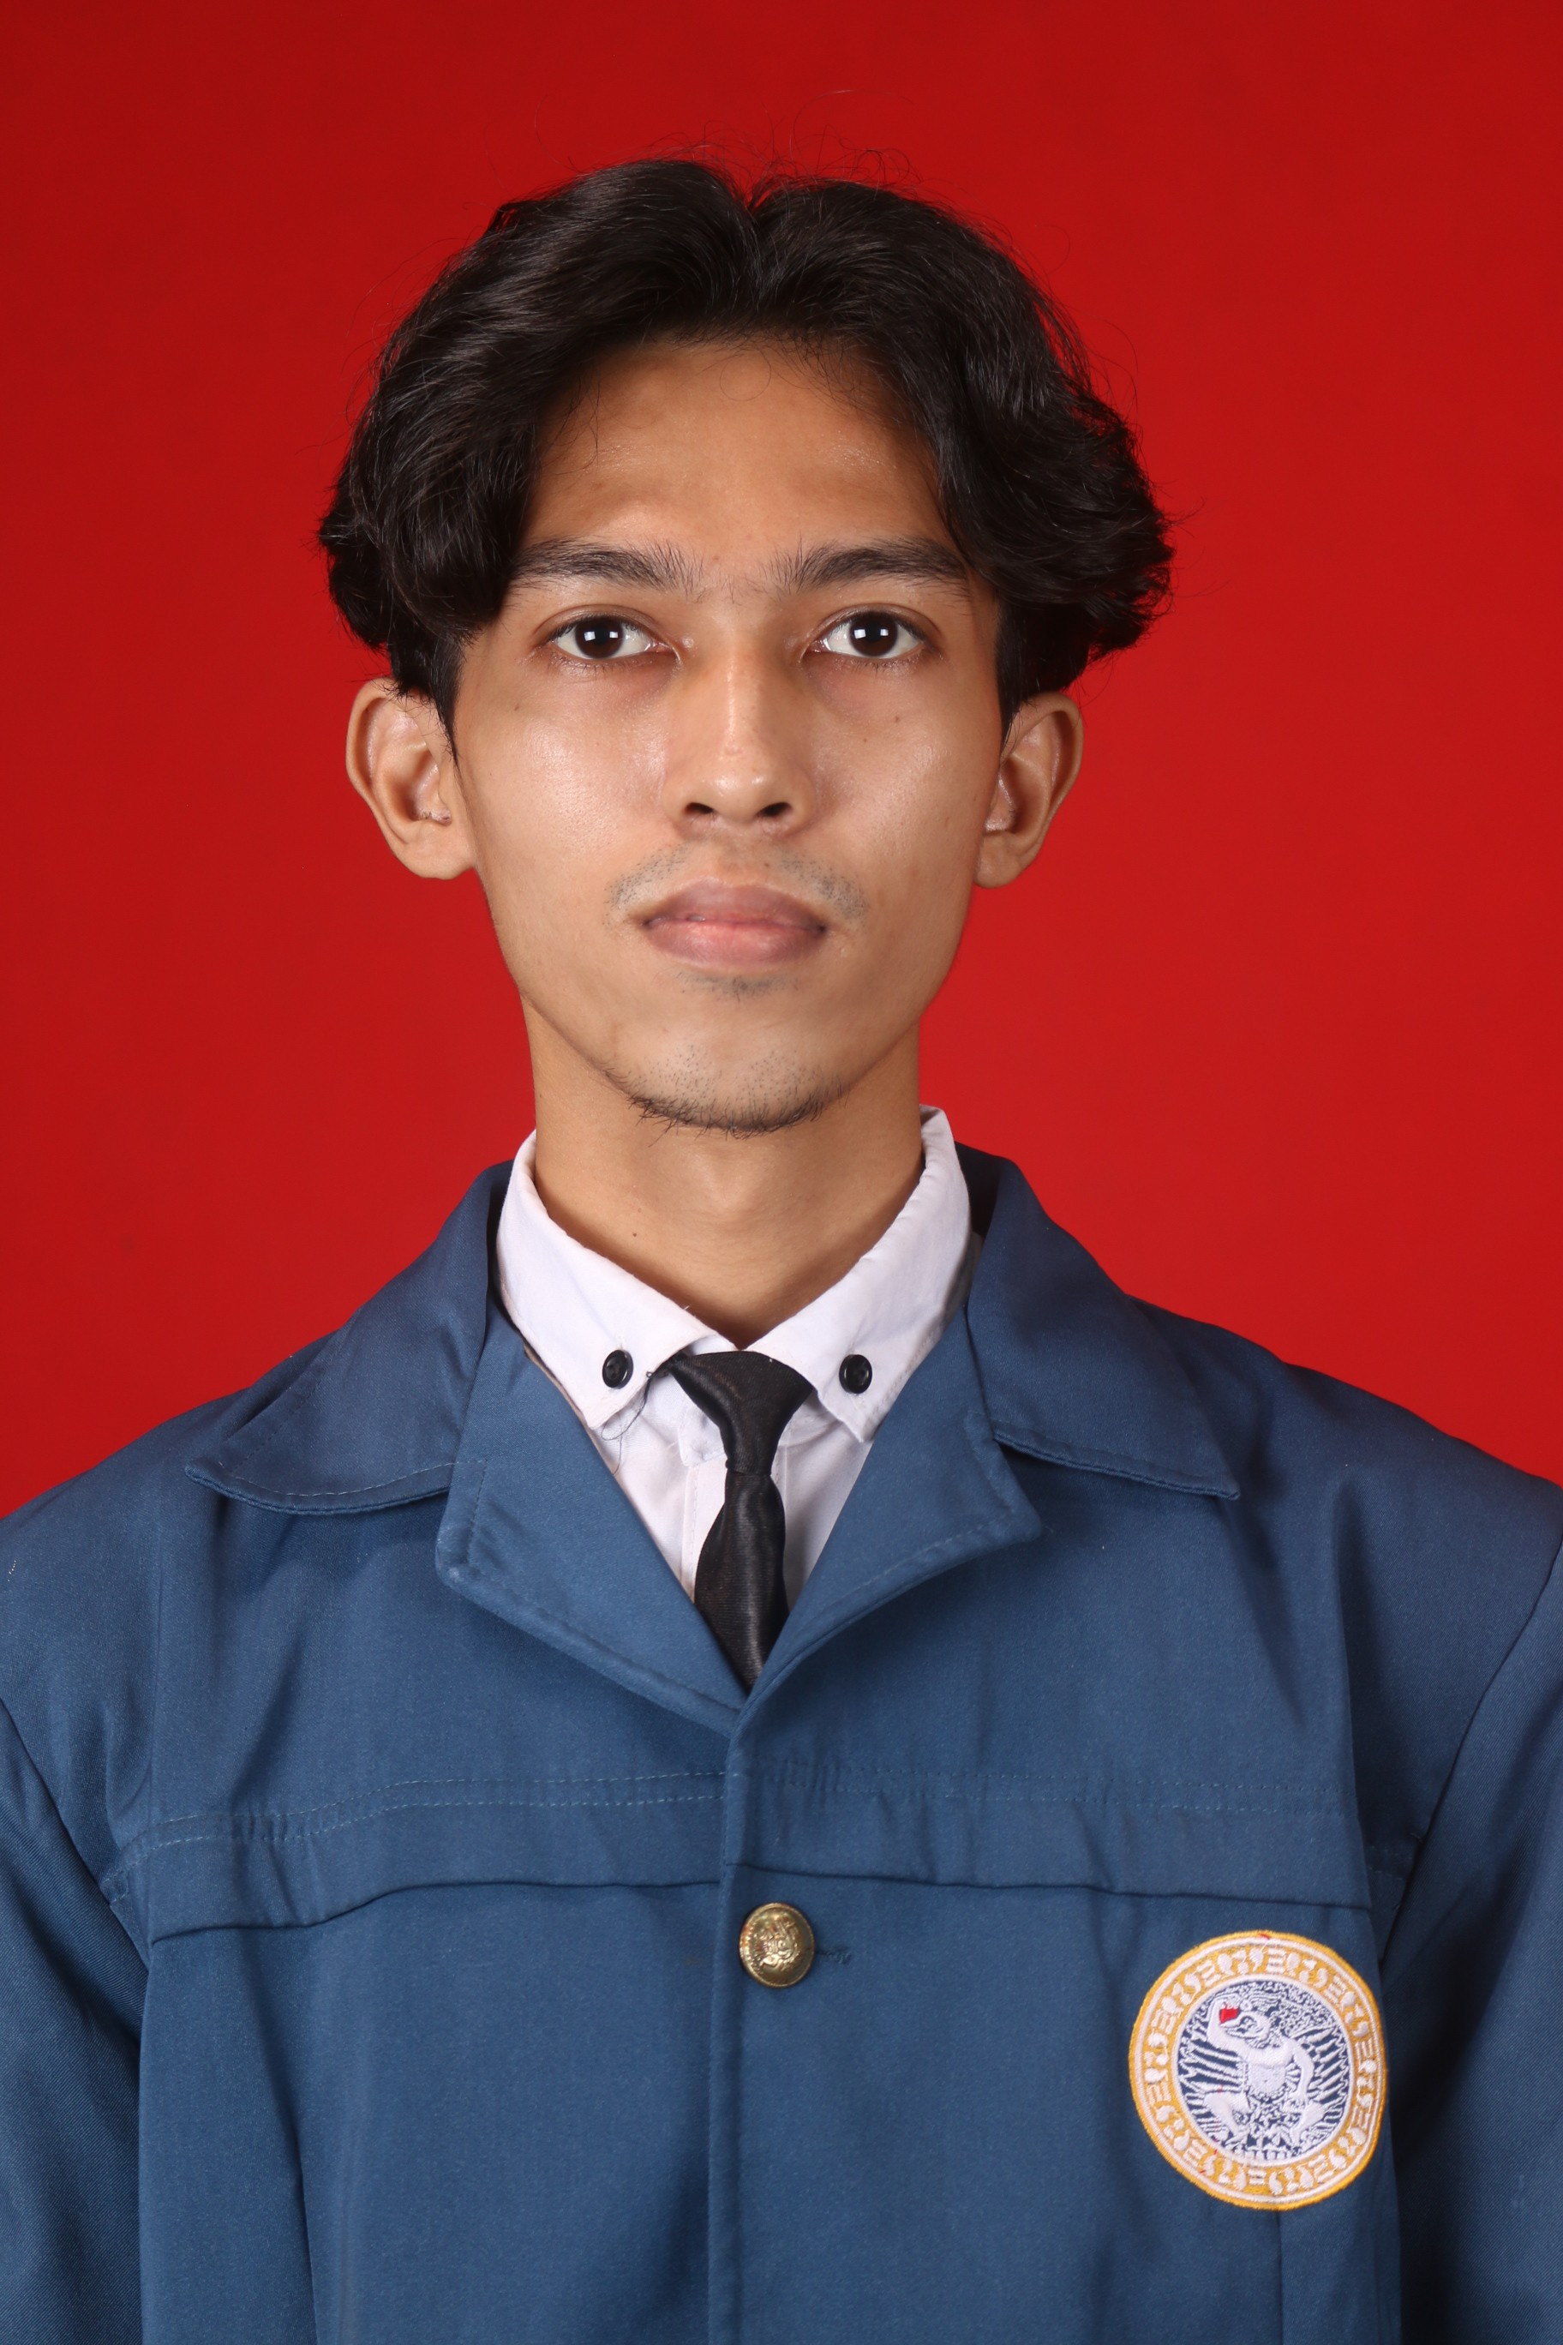REKTOR / *Rector*

## Prof. Dr. Moh. Nasih, SE., MT., Ak.

### NIP 196508061992031002